宁波市造价管理协会计价研究学术委员会安装造价组计价业务研讨会纪要
文字：【大】【中】【小】
保护视力色：
• 阅读：741
• 时间：2022-12-13
• 来源：
2022年9月20日下午，宁波市造价管理协会计价研究学术安装造价组在中冠大学堂正心厅组织召开了给排水专业计价业务研讨会。
参加研讨会的有协会副秘书长刘海升、秘书长助理杨鹏辉，安装专家组组长周望臻，副组长杨祖迪、王升溶，给排水小组专家成员等15人。本次研讨会是安装造价专家组2022年第四次计价业务研讨会，由给排水专业小组组长张明主持。
本次研讨会的主要议题为《浙江省通用安装工程预算定额（2018版）》使用过程中存在的给排水专业计价争议问题。专家们踊跃发言，对水管碰头如何计取，镀锌钢管及焊接钢管理论重量计算方案如何统一，卫生间暗敷管道补贴人工数量合理的计取方式，及实际碰到的各种预算定额缺项问题解决方案进行了深入的讨论和分析，提出了宝贵的意见和建议。经研讨，多数问题都达成了共识，研讨会取得了预期的效果。
会后，安装造价专家组对研讨的计价问题进行了整理，形成会议纪要，同时对部分仍有争议的问题留待下次继续研讨。
研讨问题及共识意见：
1、《浙江省建筑安装材料基期价格》（2018版）P346中，焊接钢管和镀锌焊接钢管未明确壁厚，且与《低压流体输送用焊接钢管》（GB/T3091-2015）计算出的比重不一致，以哪个为准？
共识意见：
（1）焊接钢管、镀锌钢管的外径和壁厚可参考《低压流体输送用焊接钢管》（GB/T3091-2015）附录A表A.1：管端用螺纹和沟槽连接的钢管外径、壁厚；
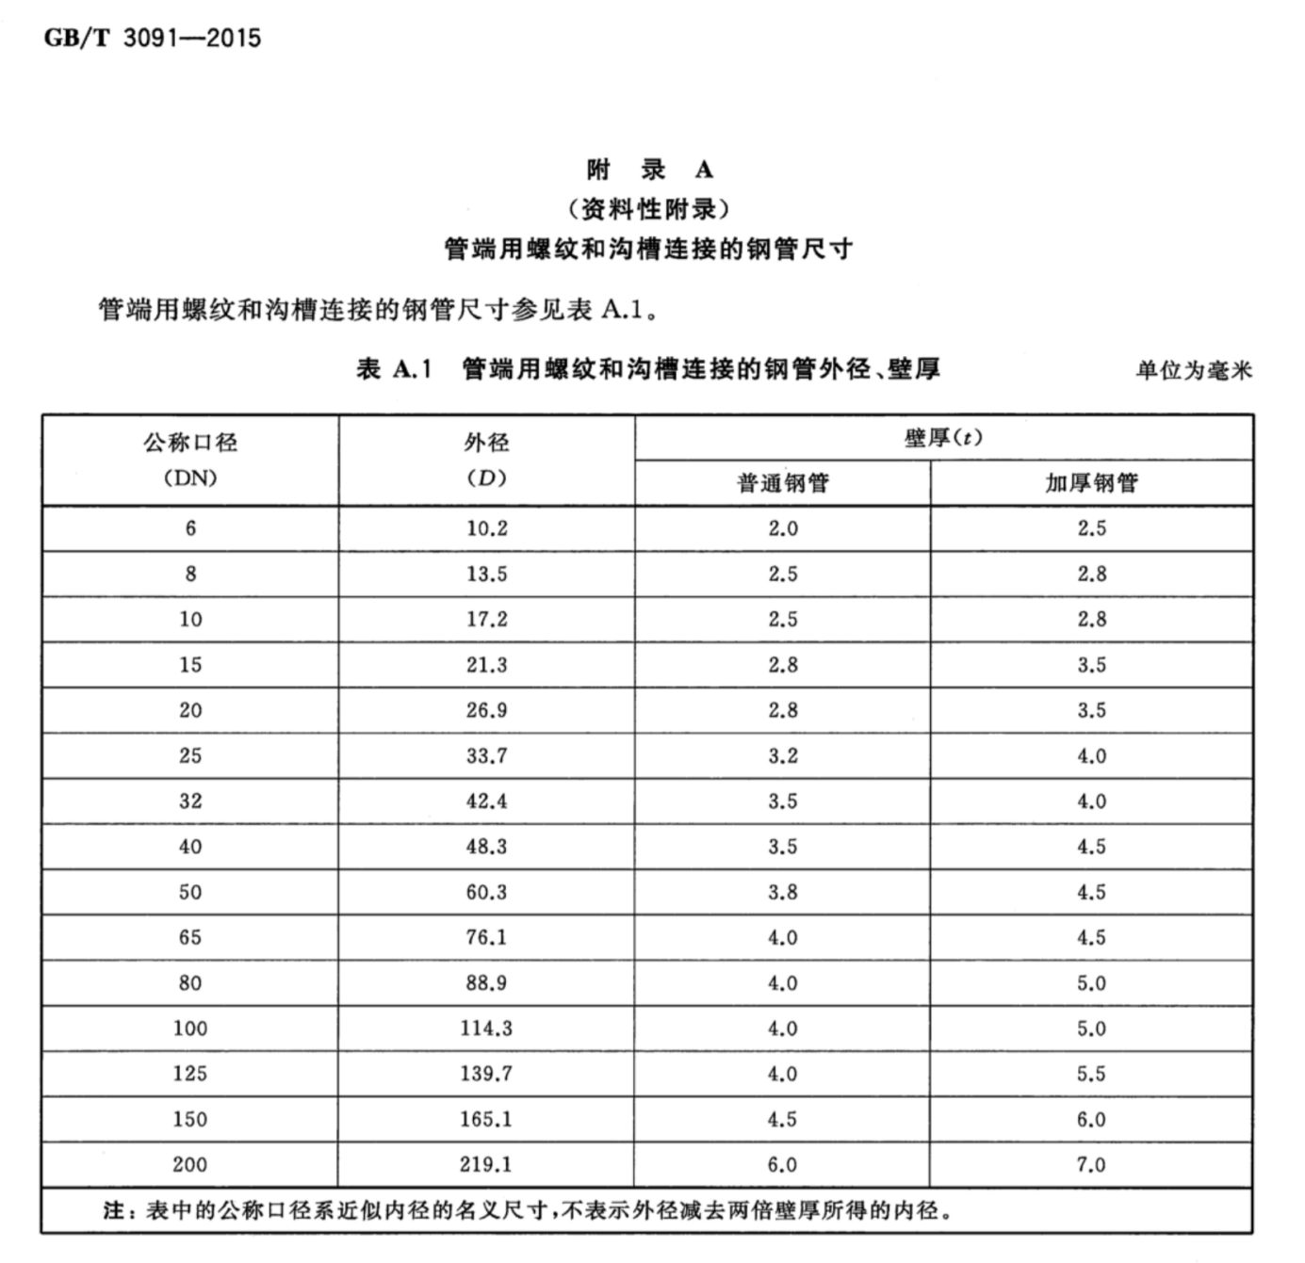
（2）焊接钢管、镀锌钢管的理论重量可根据《低压流体输送用焊接钢管》（GB/T3091-2015）第4.6.2、4.6.3条公式计算，即：
钢管理论重量W=0.0246615（D-t）t
镀锌钢管理论重量W’=cW c——镀锌层的重量系数
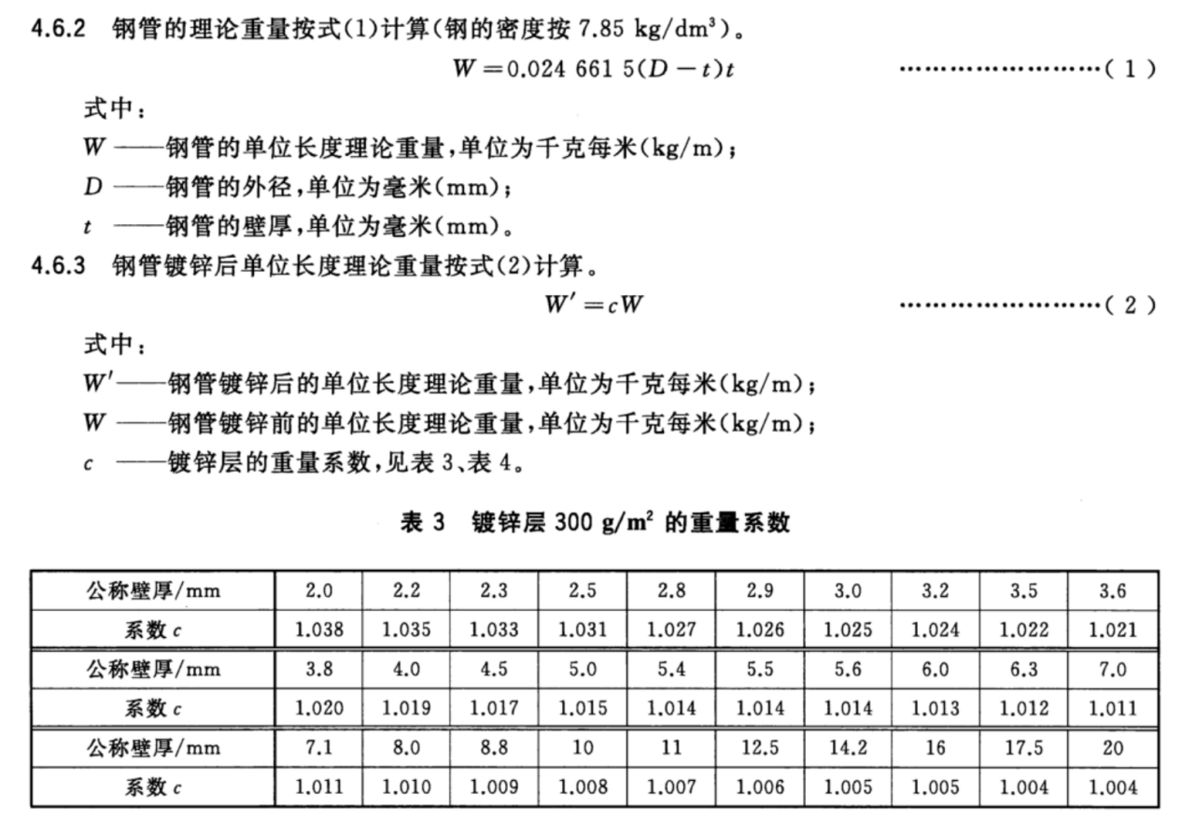
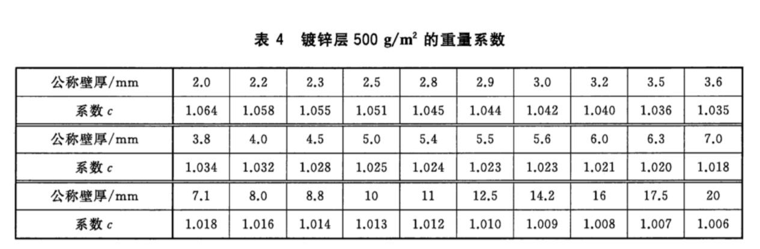
（3）关于镀锌层300g/㎡还是500g/㎡，需根据设计要求执行，如设计无要求时一般按300g/㎡（并建议在工程量清单编制说明和招标控制价编制说明中明确）。
2、卫生间（内周长在12m以下/以上）管道暗敷是指一个男/女卫生间分别考虑还是男女卫生间合计周长？
共识意见：男女卫生间应分别考虑。
3、内衬不锈钢复合钢管定额怎么套用？
共识意见：区分连接方式可参考套用钢管安装相应定额。
4、HDPE管沟槽连接，是否套用室内塑料排水管（卡箍连接）定额（10-1-286~290）？
共识意见：室内HDPE排水管沟槽连接，可套用室内塑料排水管（卡箍连接）定额（10-1-286~290）。
5、止水节套用什么定额？是否可参考套用13-1-119~13-1-125一般穿墙塑料套管定额？
共识意见：建议暂按市场价（含安装费的综合单价）计入。
6、沟槽法兰短管连接的软接头，是套用第十册的“法兰式软接头”还是参照沟槽法兰短管安装的“法兰阀门安装”执行第八册相应法兰阀门安装子目？
共识意见：可参照沟槽法兰短管安装的“法兰阀门安装”执行第八册相应法兰阀门安装子目。
7、单独安装的倒流防止器是否套用阀门相应定额？
共识意见：可参照套用阀门相应定额。
8、工程中只预埋刚性防水预埋套管后期不安装管道的是否需要扣除堵洞费用？扣除的含量为多少？
共识意见：对于只预埋刚性防水套管不安装管道的情况，一般建议扣除刚性防水套管安装定额中的普通硅酸盐水泥、填充绒、油麻，人工乘以0.5系数。
9、套管预埋报废或楼板开孔后报废，洞口封堵费用如何计算，定额如何处理？
共识意见：因非施工单位原因引起的套管预埋报废或楼板开孔后报废，洞口封堵费用一般可按签证价格（市场价）按实结算。
10、《宁波建设工程造价信息》中塑料管（如PVC-U给水管、PP-R管等）dn是指公称直径还是外径？
共识意见：信息价中PVC-U、PP-R等塑料管的规格型号标注为：dn外径*壁厚。

注：以上意见为计价研究学术委员会专家组研讨结果，仅供广大造价从业人员在工程计价过程中参考，如后续省、市造价管理机构发布相关问题的综合解释及动态调整的，以发布的规定为准。
